106年暑期布袋獨木舟免費體驗活動
住布袋、送免費獨木舟活動
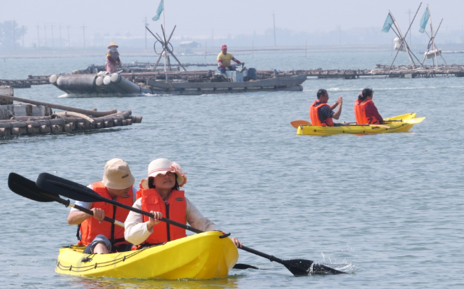

歡迎來布袋
享受鮮蚵 夕陽 獨木舟
- 活動內容
時間： 106/7/30[週日]起至106/8/27[週日]之每周六日 0900~1730分四梯次實施
地點： 布袋高跟鞋教堂旁之布袋生態廊道 [布袋鎮過布新橋五百公尺後到新西路或武聖宮左轉到底]
網路報名網址之關鍵字：「106年布袋獨木舟活動」
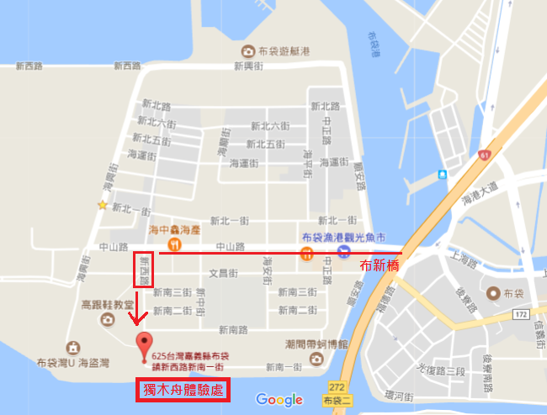

二、住宿客參加注意事項
- 欲在活動期間內住宿者請在網路
報名後，每房間最多登記四人，
年齡需滿十歲者。[登記只需登
記姓名與出生年月日 不須身份
證字號] 每梯次住宿客限額12位，需於參加獨木舟活動前一晚九點前網路登錄，確定已預約某梯次。
- 請向布袋之民宿或飯店業者索取
蓋上店章之免費體驗劵，到報到
地點排隊經查驗後方可體驗。 (3)所有活動費用及保險費用全免。

主辦單位：交通部觀光局雲嘉南濱海國家風景區管理處
承辦單位：嘉義縣水域遊憩協會、嘉義縣體育會獨木舟暨輕艇委員會
協辦單位：布袋鎮公所

